Consulta 1:
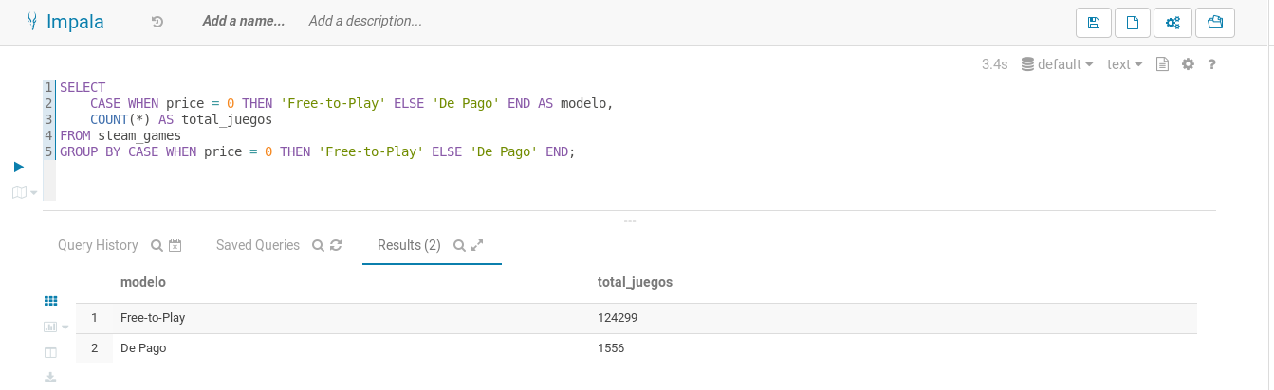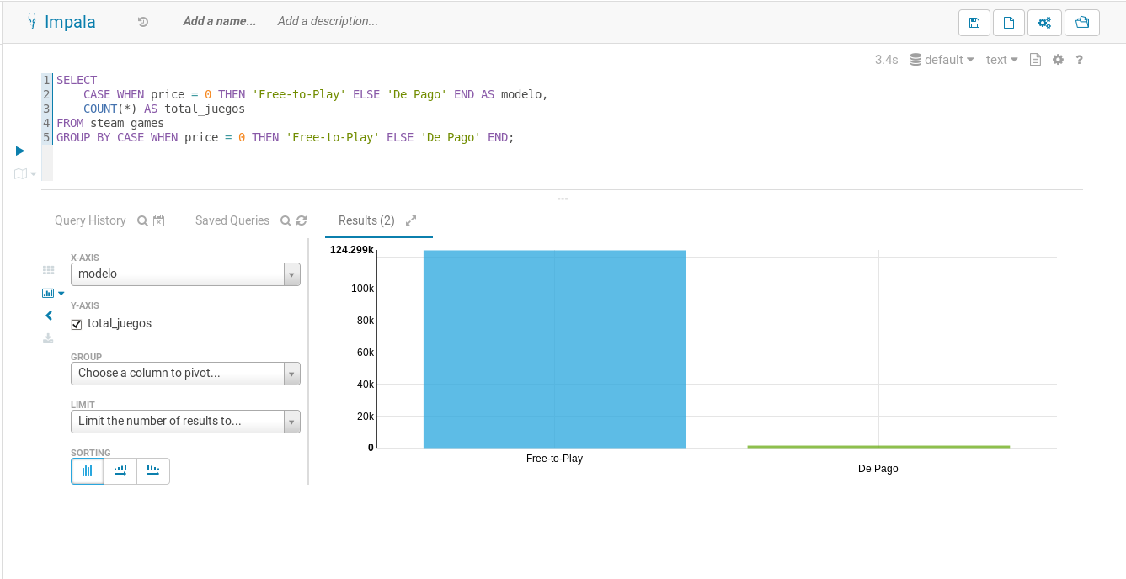
Los juegos gratis (free to play) corresponden a la mayoría de los juegos registrados en el dataset.

Consulta 2:
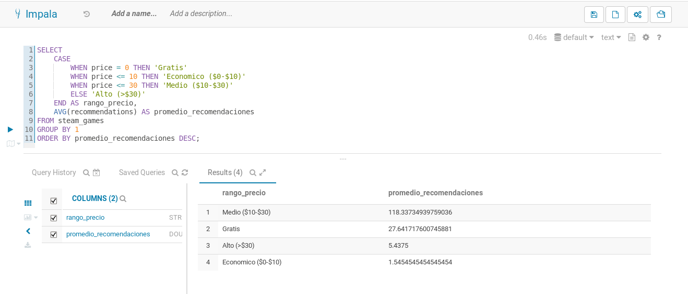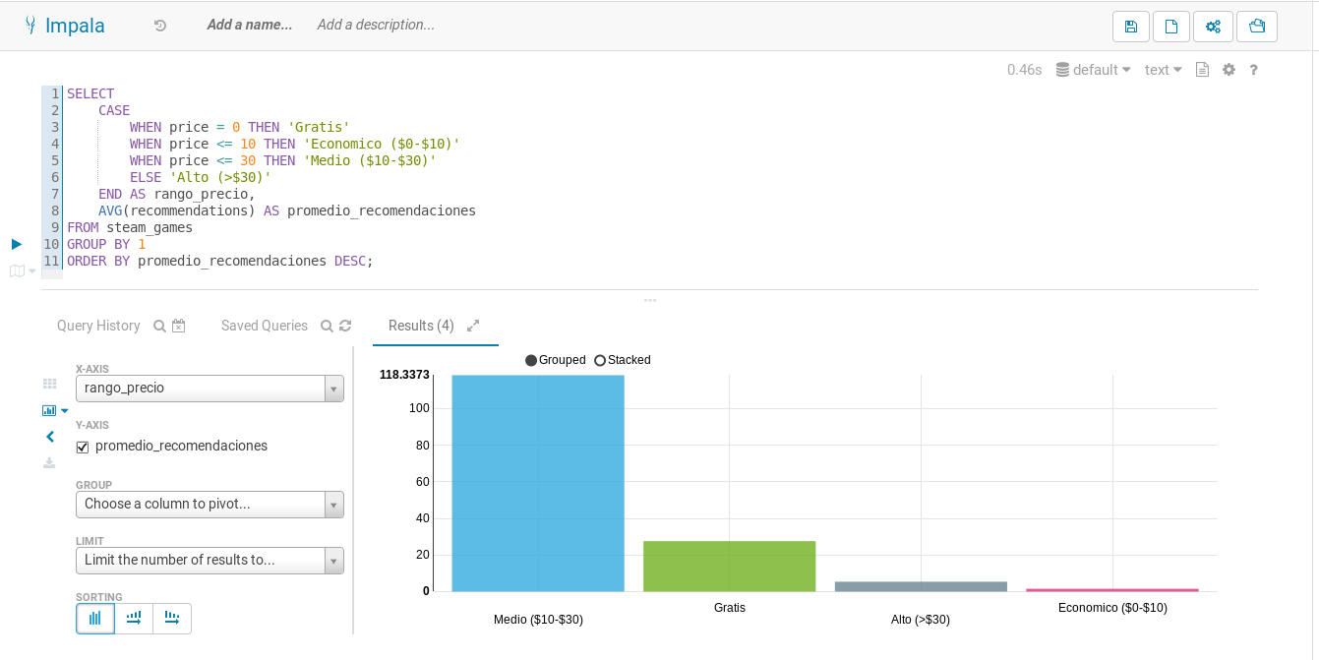
Los juegos de valor medio (entre 10 y 30 dólares) poseen un promedio de recomendación del público mucho mayor al resto de rangos, siendo los juegos gratis los segundos con mayor aprobación, los altos (más de 30 dólares) en tercer lugar y lo con peor recomendación promedio siendo los juegos económicos (menos de 10 dólares).

Consulta 3:
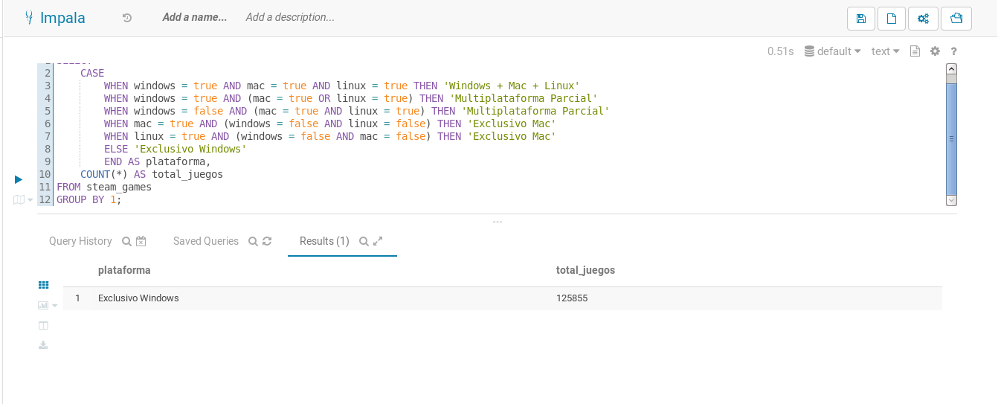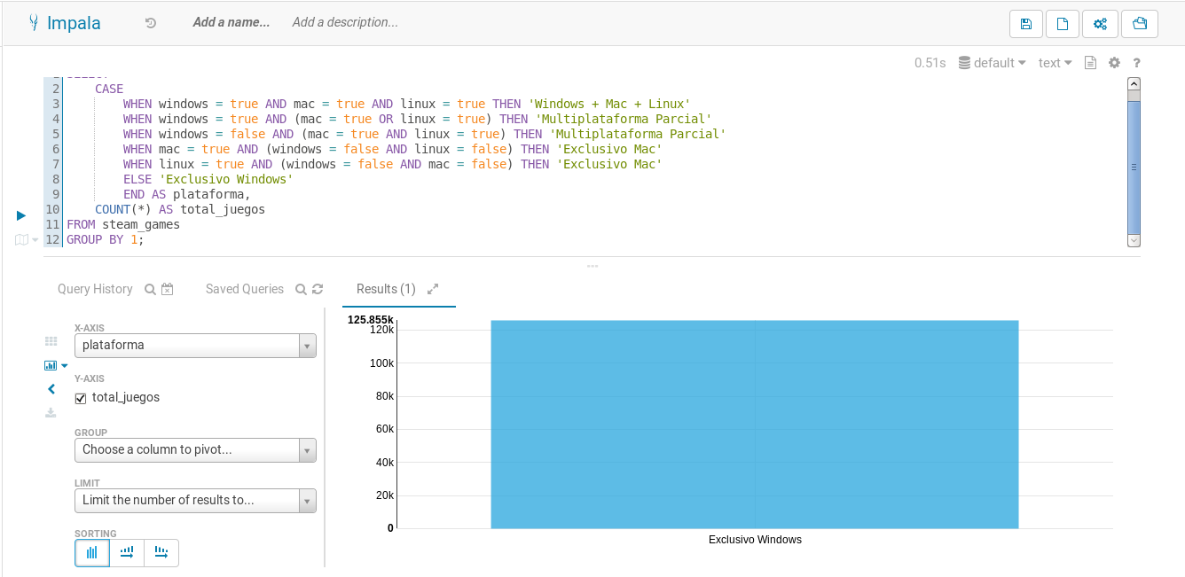
La totalidad de los juegos presentes en son exclusivos de Windows
Esto no es la realidad, pero es un error nacido a partir de la mala delimitación de datos en el dataset, lo cual obligó al código a asumir que todos los juegos eran exclusivos de Windows, se decidió por poner a Windows como el ancla porque es la plataforma por excelencia y la que se tiende a tener en consideración como la por defecto.

